МУНИЦИПАЛЬНОЕ БЮДЖЕТНОЕ ДОШКОЛЬНОЕ ОБРАЗОВАТЕЛЬНОЕ УЧРЕЖДЕНИЕ
«БЕРЕЗОВСКИЙ ДЕТСКИЙ САД №2»

Методическая разработка для участия в районном конкурсе
«Реализация национально-регионального компонента в дошкольных образовательных учреждениях».

Образовательная ситуация «Путешествие в музей севера»

Воспитатель:
Бычкова Наталья Ивановна

п. Березовка

Аннотация.

Одним из приоритетных направлений с дошкольниками является внедрение в образовательный процесс краевого национально-регионального компонента. Данное занятие позволяет воспитанникам познакомиться с жизнью севера Красноярского края. В соответствии с Федеральными государственными требованиями занятие учитывает интеграцию образовательных областей: познание, коммуникация, художественное творчество.

Цель: расширение представлений о севере Красноярского края.
Задачи: - стимулировать интерес детей к разнообразию и подлинности музейных экспозиций;
- способствовать получению детьми дополнительных знаний о жизни людей, живущих на севере края;
- формировать познавательный интерес к населению севера, растительности и животного мира через экспозиции мини-музея;
- воспитывать бережное отношение к природе севера.
Используемый материал:
- частная коллекция экспозиций по теме (картины, изделия из кожи, меха, гербарий северных растений);
- фотоальбом, аудиозапись с шумом самолета;
- лист (полоса из ватмана) с нанесенным карандашом сюжетом, клейстер, кисти, предметные картинки.
Предварительная работа:
Рассказы о северном крае, рассматривание иллюстраций, фотоальбома. Чтение книг о севере (Г.Снегирев «Песцовая земля», Ненецкая сказка «Айога», рассматривание картин М.М. Мечева «В тундре», Денисов «Ледовая разведка», Грызлов «Эвенкия».
Сюжетно-ролевая игра «Самолет».
Литература:
В. К. Корепанов: Издательство «Советская Россия» Москва, 1979 г.,
В. Сергеев «Тундра проснулась», В. Бороздин «Мазарка-житель тундры».
Интеграция образовательных областей: «Познание», «Художественное творчество».
Ход занятия:
Воспитатель:
Ребята, а у меня для вас сюрприз. Вас приглашает в гости девочка Северина на север нашего края. Она хочет, чтобы вы больше узнали о жизни севера, животного и растительного мира. На чем можно туда отправиться? (Ответы детей)
Давайте отправимся туда на самолете. Дети садятся в «самолет».
Перед детьми появляется «стюардесса» - заранее подготовленный ребенок.
Стюардесса:
Уважаемые пассажиры, я приветствую вас на борту авиалайнера ТУ-154. Мы совершаем рейс по маршруту: «Красноярск - Туруханск». Полет будет проходить на высоте 10.000 м. Температура за бортом -53 °. В полете вам будут предложены прохладительные напитки, газеты, журналы и сладости. А сейчас прошу пристегнуть ремни безопасности (фото 1).Экипаж во главе с Самойловым Артемом желает всем приятного полета!
(Звучит аудиозапись с шумом мотора самолета). Посмотрите в иллюминаторы, мы пролетаем над тундрой, вечной мерзлотой. Во время полета детям предлагается посмотреть небольшой видеофильм.
Показ видеофильма (Тундра, вечная мерзлота).
Стюардесса:
Наш полет прошел успешно. Мы приземлились в аэропорту г. Туруханска. Желаем всем счастливого пути!
Воспитатель:
Ребята, посмотрите, нас встречает Северина (дети знакомятся с Севериной и она приглашает их посетить музей) (фото 2).
Северина:
Ребята, вот мы и прибыли в музей, давайте вспомним правила поведения в музее (дети отвечают).
Дети, я предлагаю внимательно, не спеша пройти вначале к столам, где расположена экспозиция «Одежда народов севера», рассмотреть их, обсудить друг с другом о назначении вещей, исследовать из чего сделаны (дети рассматривают оленевода и северянку)(фото 3).
Посмотрите, какая необычная на них одежда! Вы знаете, почему они так одеты? (ответы детей). Да, на севере очень холодно, особенно зимой.
Я подготовила для вас разрезные картинки, на которых изображены одежда оленевода и женская одежда. (Дети делятся на две группы с помощью разрезных картинок, садятся по подгруппам, складывают картинки, составляют по ним рассказы).
Северина:
Вы все правильно рассказали, я хочу дополнить ваш рассказ, мужчины носят шубу мехом внутрь – эта шуба называется малица. Женская шуба называется – паница или ягушка. На ногах – унты. Для украшения выбраны простые, но яркие шерстяные полоски. На одежде-панице можно заметить знакомый элемент. На что он похож? (на рога). Чем украшали одежду рукодельницы? (Ответы детей).
Кто знает, как называется дом на севере? (Дети отвечают –чум).
Северина приглашает к экспозиции «Чум» (фото 4).Там разводят очаг (огонь), готовят пищу, дым от огня поднимается и выходит через отверстие в чуме сверху. Чум сооружают из каркаса палок, после покрывают оленьей шкурой. Маленькие дети находятся около родителей, а старшие ребята учатся в школе – интернате, далеко от дома.
Кто же кормит, одевает, служит транспортом для жителей севера? (Олень).
Основное занятие коренного населения? (оленеводство) Каждая семья имеет стадо оленей, с которыми кочует по тундре. Питаются олени травой - ягелем. А чем еще может заниматься местное население кроме оленеводства? (рыбалка, охота, собирают грибы, ягоды)
Ребята, теперь я предлагаю вам поиграть в игру «У оленя дом большой» Дети произносят слова с определенными движениями, все быстрее и быстрее (фото 5).
На севере не растут высокие деревья. Почему? (Ответы детей). Давайте проверим и проведем эксперимент. Дети делятся на подгруппы. Воспитатель предлагает взять 2 горшка с землей, в одном из которых под небольшим слоем земли находится пластиковая крышка, закрывающая всю поверхность. В горшки наливаем одинаковое количество воды и наблюдаем, как она впитывается в землю (фото 6).
Почему в одном из горшков вода осталась на поверхности? (Выводы детей). Дополнение воспитателя: сравнение крышки с мерзлотой. Воде вглубь земли мешает просочиться вечная мерзлота, и корни деревьев не могут глубоко проникнуть в землю, а соответственно удерживать деревья при сильных порывах ветра, поэтому деревья такие низкие,растительность низкая - карликовая. На глубине 1 м - лед, вечная мерзлота.
Дети знакомятся с растительностью севера (фото 7).
Северина:
Дети, обратите внимание на картину Грызлова «Эвенкия», на ней изображена буровая вышка, это месторождение нефти и газа (фото 8).
Для чего нам необходимы газ и нефть? (ответы детей).
А теперь давайте поиграем в игру «Что это?»
Медведь – животное, а омуль -…;
Омуль – рыба, а Туруханск -…;
Туруханск – город, а Енисей - …;
Енисей – река, а чум - …;
Чум – жилище, а лайка - …;
Лайка – собака, а ягель – мох.
Северина:
Наша экскурсия подошла к концу. Что вам запомнилось больше всего? (ответы детей).
Воспитатель:
Давайте поблагодарим Северину и изготовим для музея подарок, коллаж «Жизнь севера». Детям предлагаются различные картинки. Они выбирают те, которые подходят к соответствующей теме. (Изготовление коллажа). (фото 9). Дети прощаются, отправляются в аэропорт и улетают в Красноярск.

Фото 1

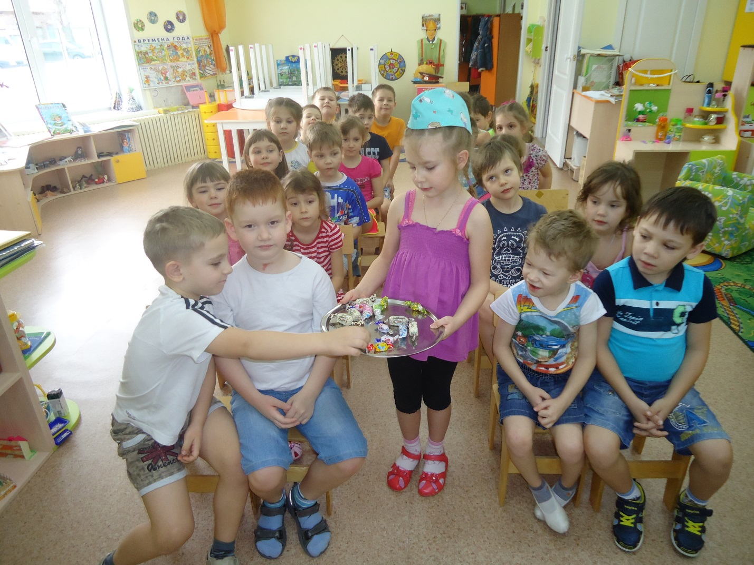

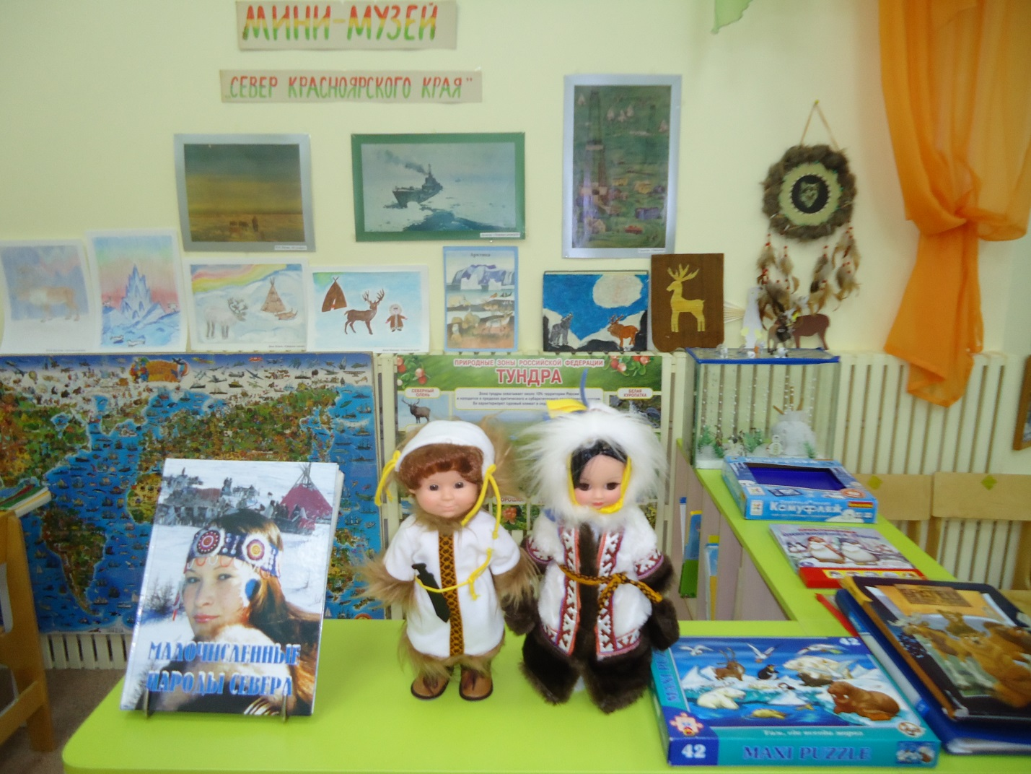
Фото 2.
Фото 3.
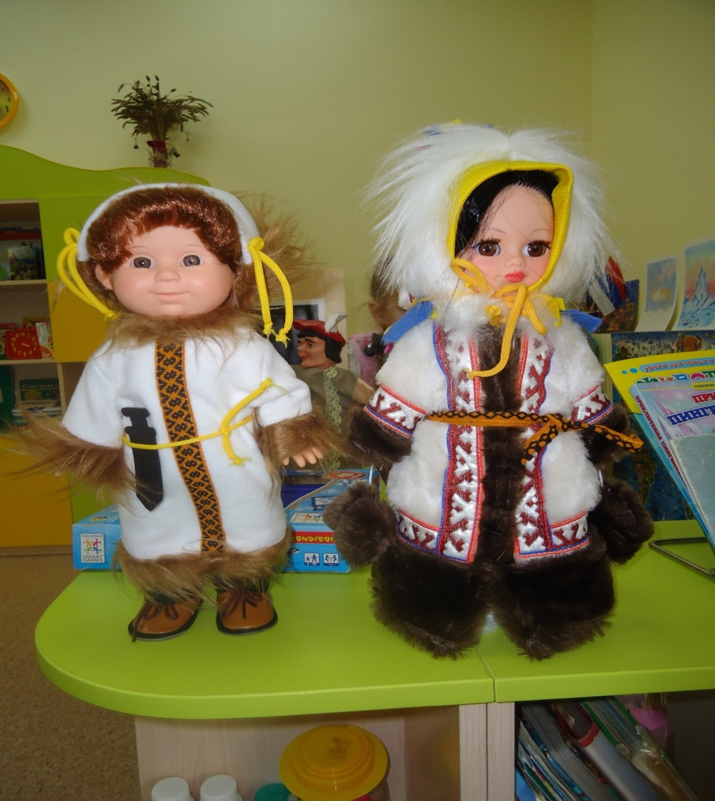
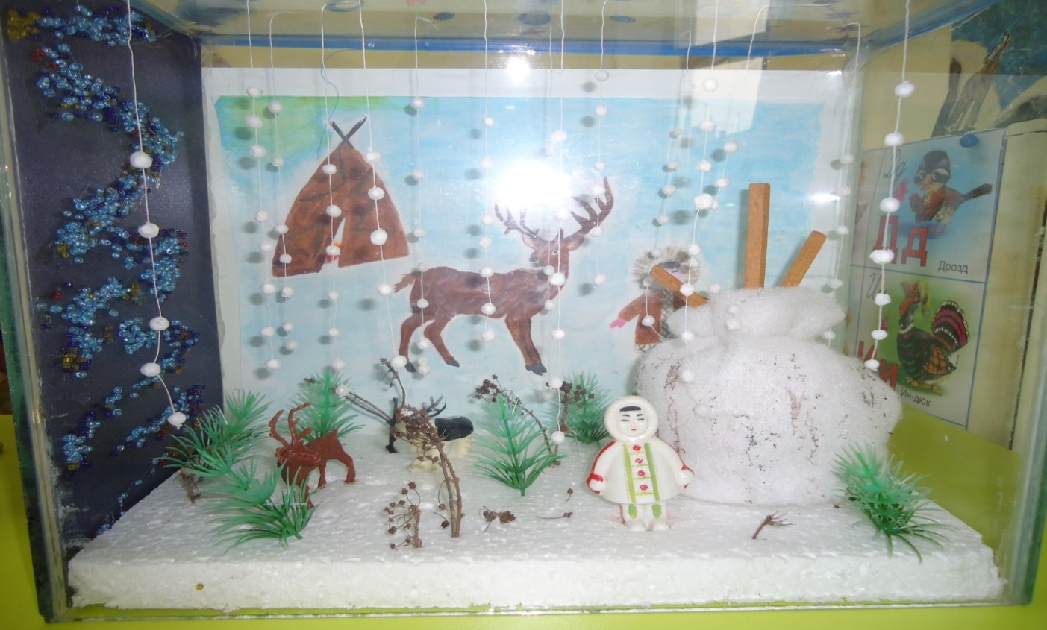
Фото 4.
Фото 5.
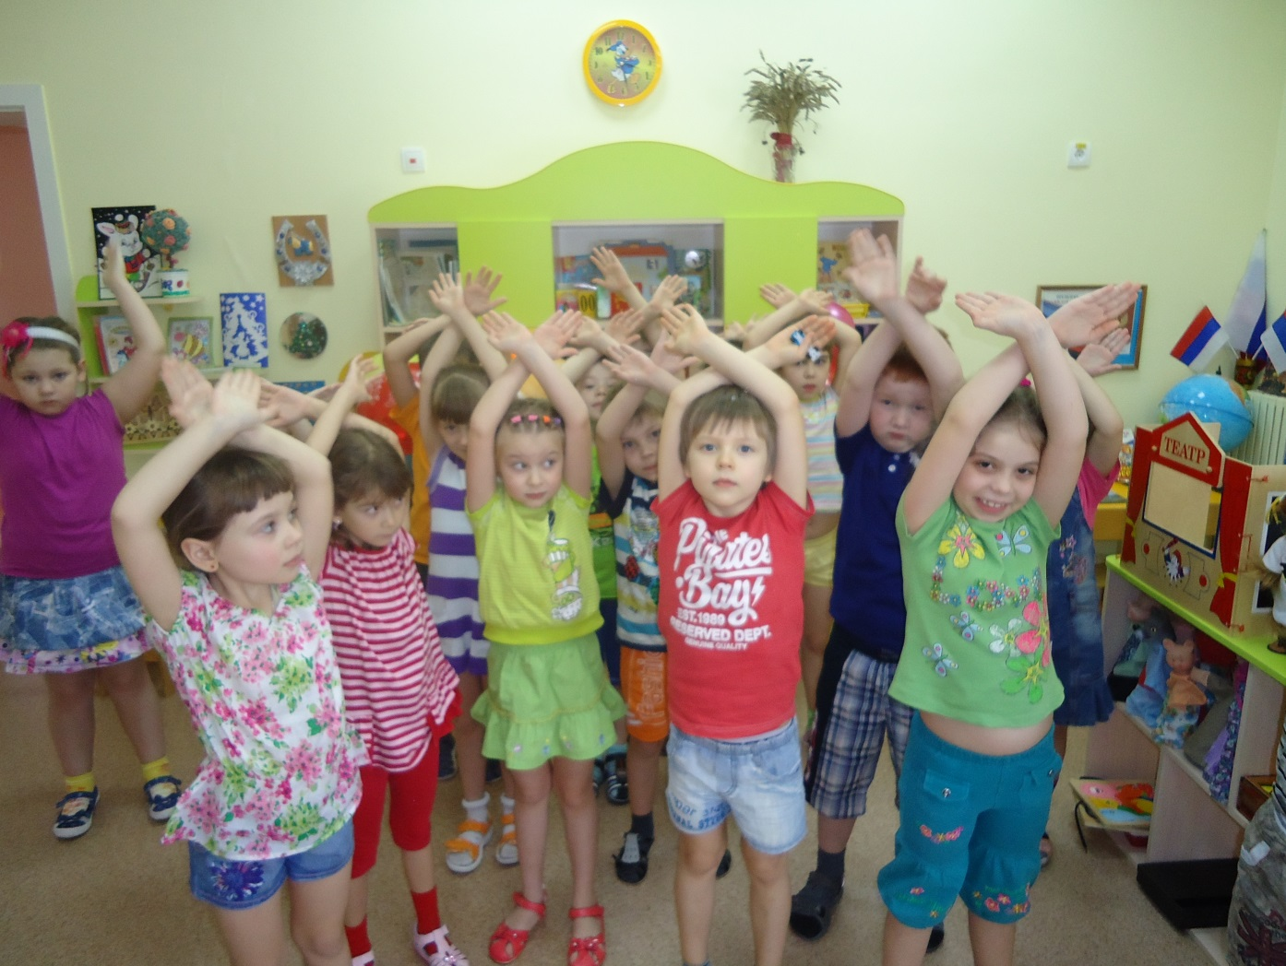
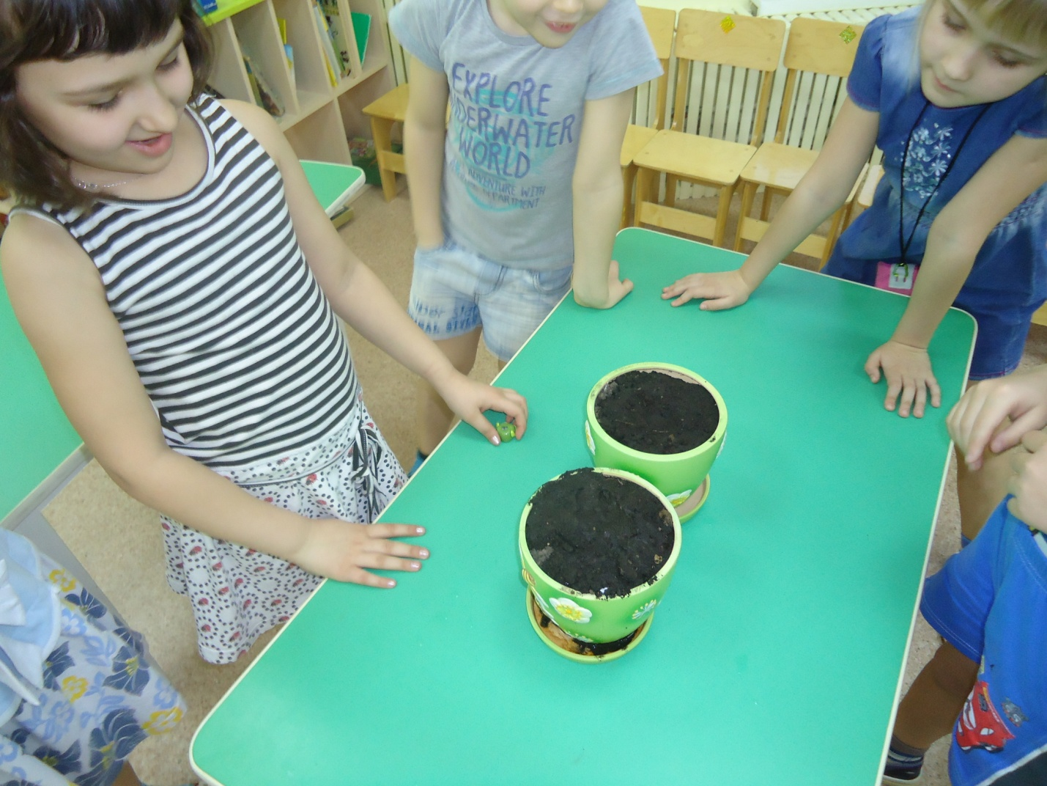
Фото 6
Фото 7
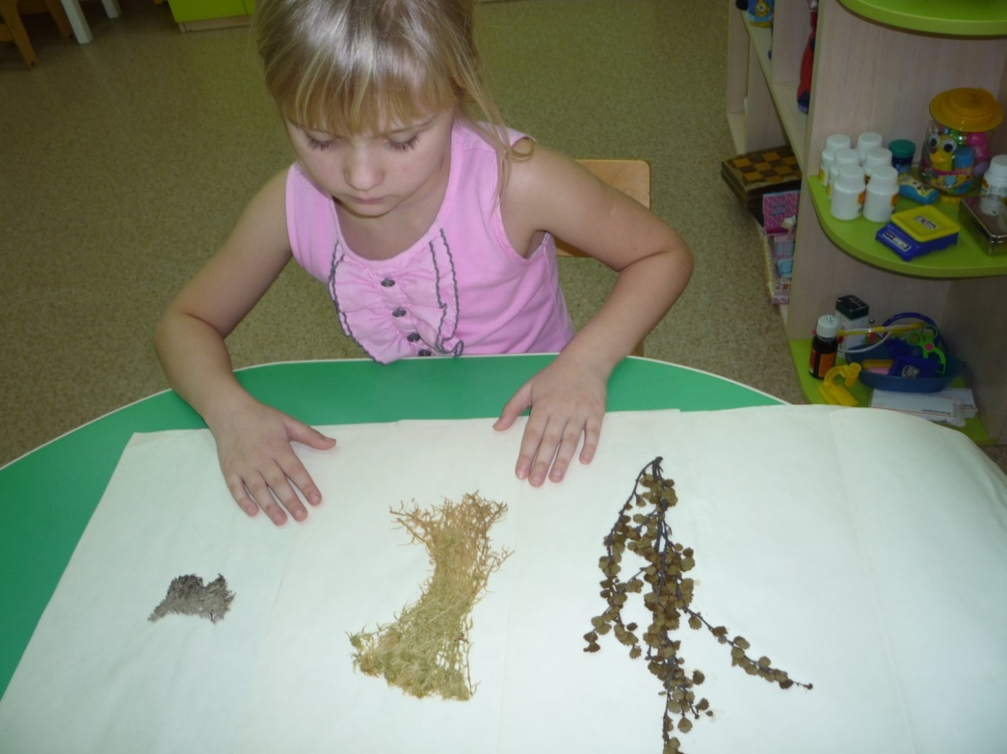
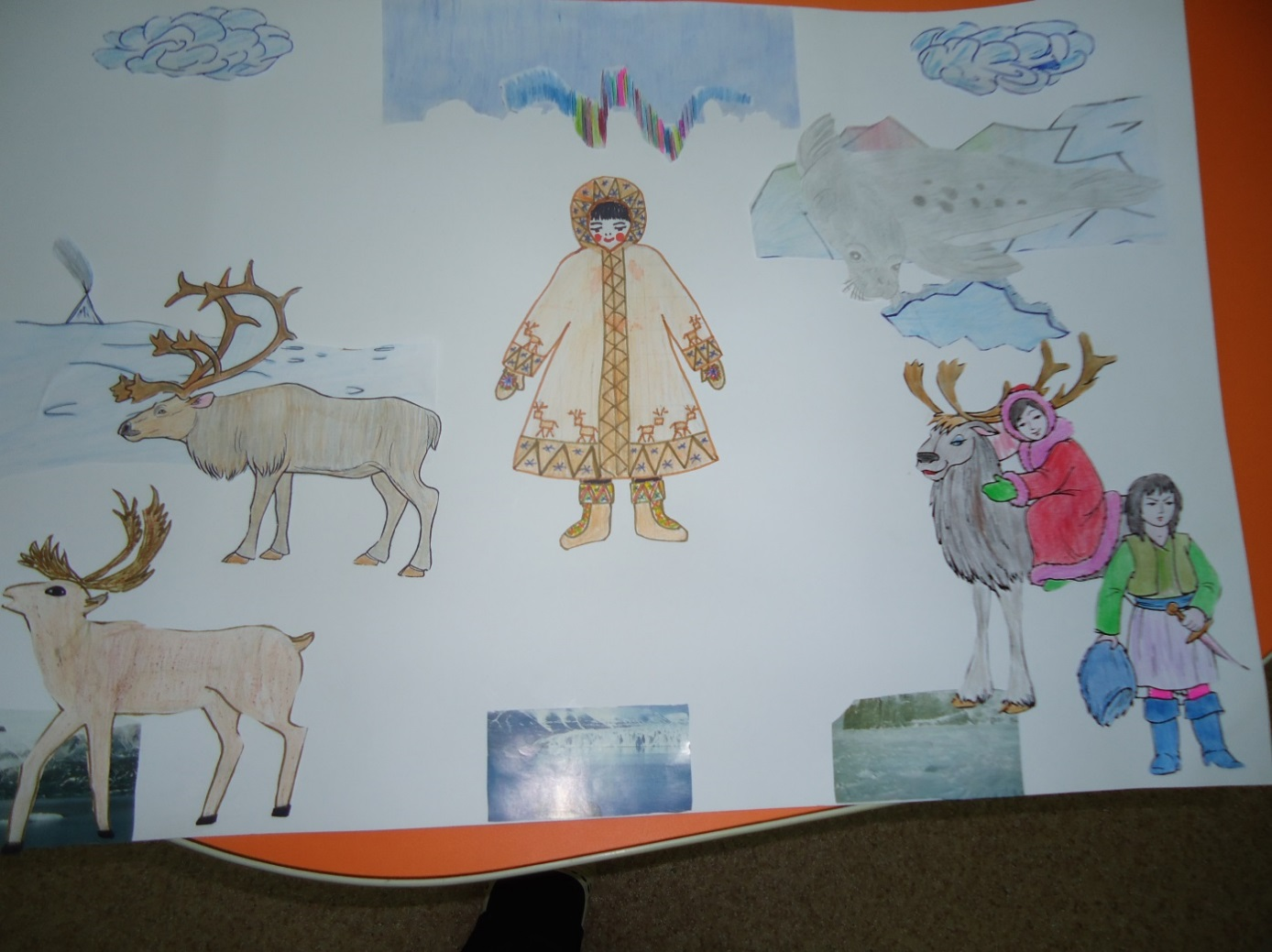
Фото 8

Фото 9
